

**UNIVERSIDAD DE LAS FUERZAS ARMADAS ESPE**

**PROGRAMACION ORIENTADA A OBJETOS**

**TEMAS:**

**Git y GitHub**

**Crear repositorio y subir a GitHub mediante comandos de Git**

**ESTUDIANTE:**

ANDERSON SOTO

**NRC:** 1940

**DOCENTE:**

ING. JARAMILLO MONTAÑO LUIS ENRIQUE

MATRIZ SANGOLQUI

**QUITO-2024**

# **Marco teórico**

**¿Que es Git y GitHub?**

**Git** es un sistema de control de versiones muy popular. Fue creado por Linus Torvalds en 2005.Se utiliza para:

* Cambios en el código de seguimiento
* Seguimiento de quién realizó cambios
* Colaboración en codificación

**Comandos de Git**

* **git config:** Configura el nombre y correo del usuario en Git.
* **git init:** Inicializa un nuevo repositorio en la carpeta actual.
* **git clone:** Clona un repositorio remoto a tu máquina local.
* **git status:** Muestra el estado de los archivos (modificados, no guardados,etc).
* **git log:** Muestra el historial de commits del repositorio.
* **git add:** Añade archivos al área de preparación para el commit.
* **git commit:** Registra los cambios al repositorio con un mensaje descriptivo.
* **git branch:** Muestra las ramas existentes en el repositorio.
* **git checkout:** Cambia a una rama específica o restaura un archivo a su estado anterior.
* **git remote:** Gestiona los repositorios remotos con el repositorio local.
* **git push:** Sube los cambios confirmados a un repositorio remoto.
* **git pull:** Obtiene y fusiona los cambios recientes desde el repositorio remoto.

**GitHub** es una plataforma donde puedes almacenar, compartir y trabajar junto con otros usuarios para escribir código.

Almacenar tu código en un "repositorio" en GitHub te permite:

* **Presentar o compartir** el trabajo.
* **Seguir y administrar** los cambios en el código a lo largo del tiempo.
* Dejar que otros usuarios **revisen** el código y realicen sugerencias para mejorarlo.
* **Colaborar** en un proyecto compartido, sin preocuparse de que los cambios afectarán al trabajo de los colaboradores antes de que esté listo para integrarlos.

El trabajo colaborativo, una de las características fundamentales de GitHub, es posible gracias al software de código abierto Git, en el que se basa GitHub

**Crear repositorio en GitHub**

* Iniciar sesión en GitHub con un correo para poder crear nuestro repositorio remoto.

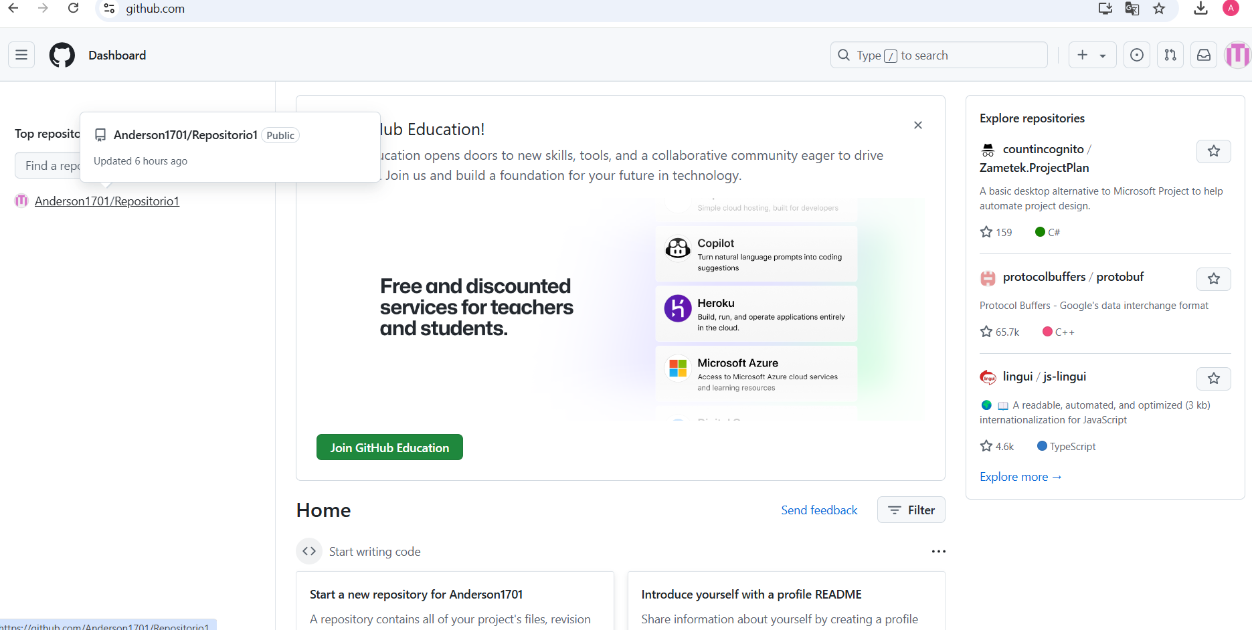

* Clic en “New Repository” e introduce un nombre para el repositorio, se puede configurar para ser público o privado y liego “Create Repository”.

* Ahora debemos tener descargado Git para configurar el repositorio local en la computadora.

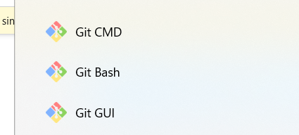

* Abre la terminal o línea de comandos en la carpeta donde este el proyecto para crear un nuevo repositorio local

* Inicializa el proyecto mediante el comando “git init”.

* Con el comando “git add” podemos preparar el proyecto para posteriormente mandar a al repositorio.

* Una vez listo con “git commit -m ” se enviaran los cambios al repositorio y también se debe escribir una descripcin de lo que se haya hecho.

* Con “git branch -M main” se sube a la rama principal

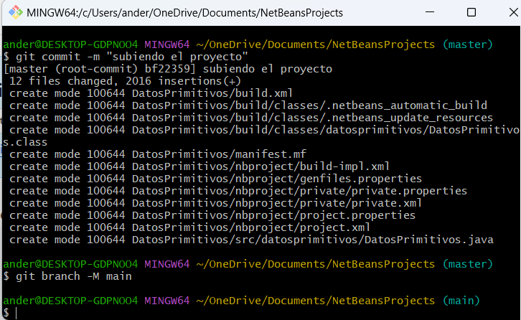

* Ahora se sube al repositorio remoto mediante la línea de comando que esta un GitHub.

* Y luego con el “git push” se enlazará el repositorio local con el remoto.

* Al actualizar el GitHub se puede observar que si se ha subido el proyecto.

# **Bibliografías:**

Henao, C. [@CristianDavidHenao]. (s/f). *🚀Como crear un Repositorio y Subir Proyecto a GITHUB Paso a Paso💻*. Youtube. Recuperado el 9 de noviembre de 2024, de <https://www.youtube.com/watch?v=eQMcIGVc8N0>

*GitHub · Build and ship software on a single, collaborative platform*. (s/f).

*Acerca de GitHub y Git*. (s/f).